Администрация муниципального образования «Город Астрахань»
РАСПОРЯЖЕНИЕ
02 апреля 2018 года № 1758-р
«О временном ограничении дорожного движения на время проведения антитеррористических учений «Метель-2018»
В соответствии с Федеральными законами «Об общих принципах организации местного самоуправления в Российской Федерации», «Об автомобильных дорогах и о дорожной деятельности в Российской Федерации» и о внесении изменений в отдельные законодательные акты Российском Федерации, «О безопасности дорожного движения», Законом Астраханской области «О случаях установления временных ограничения или прекращения движения транспортных средств по автомобильным дорогам регионального или межмуниципального, местного значения в границах населенных пунктов постановлением Правительства Астраханской области от 16.03.20!2 № 86-11 «О Порядке осуществления временных ограничения или прекращения движения транспортных средств по автомобильным дорогам регионального или межмуниципального, местного значения в Астраханской области», Уставом муниципального образования «Город Астрахань» в связи с проведением антитеррористических учений «Метель-2018»:
- Ввести временное ограничение дорожного движения 04.04.2018 с 02:30 до 08:30 по ул. 1-ой Котельной от ул. Безжонова до ул. Набережная Золотого Затона, по ул. Набережная Золотого Затона от пер. Золотого Затона до ул. 1-ой Котельной, по ул. Ползунова от пер. Золотого Затона до ул. Набережная Золотого Затона, по пер. Золотого Затона от ул. Набережная Золотого Затона до ул. Адмирала Нахимова, по ул. Адмирала Нахимова от ул. 4-ой Котельной до ул. Дагестанской.
- Утвердить прилагаемую схему расположения технических средств организации дорожного движения на время проведения антитеррористических учений «Метель-2018».
- Управлению транспорта и пассажирских перевозок администрации муниципального образования «Город Астрахань» организовать движение транспортных средств осуществляющих перевозки пассажиров и багажа на муниципальных маршрутах регулярных перевозок муниципального образования «Город Астрахань» в соответствии с разработанными маршрутами согласно приложению к настоящему распоряжению.
- Управлению информационной политики администрации муниципального образования «Город Астрахань» разместить настоящее распоряжение на официальном сайте администрации муниципального образования «Город Астрахань» и проинформировать население о принятом распоряжении в средствах массовой информации.
- Контроль за исполнением настоящего распоряжения администрации муниципального образования «Город Астрахань» возложить на начальника управления по коммунальному хозяйству и благоустройству администрации муниципального образования «Город Астрахань».
Глава администрации О.А. Полумордвинов

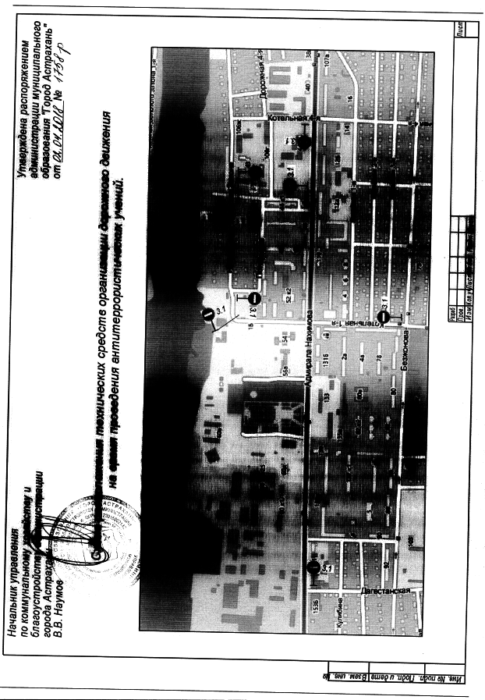

Приложение
к распоряжению администрации
муниципального образования
«Город Астрахань»
от 02.04.2018 № 1738-р
МАРШРУТЫ
следования транспортных средств, осуществляющих перевозки пассажиров и багажа на муниципальных маршрутах регулярных перевозок в муниципальном образовании «Город Астрахань», при ограничении движения автотранспорта на время проведения антитеррористических учений «Метель-2018» 04.04.2018 с 02:30 до 08:30
Маршрут № 1р. При движении автобусов в прямом направлении: ул. Боевая, ул. Аэропортовское шоссе, ул. Аэропортовский проезд, ул. Адмирала Нахимова... далее по утвержденному маршруту.
При движении автобусов в обратном направлении: ул. Адмирала Нахимова, ул. Аэропортовский проезд, ул. Безжонова, ул. Каширская, ул. Адмирала Нахимова ... далее по утвержденному маршруту.
Маршруты №№ 54с, 54к, 89р. При движении автобусов в прямом направлении по утвержденному маршруту.
При движении автобусов в обратном направлении: ул. Богдана Хмельницкого, ул. Боевая, ул. Аэропортовское шоссе, ул. Аэропортовский проезд, ул. Адмирала Нахимова... далее по утвержденному маршруту.
Маршрут № 5с. При движении автобусов в прямом направлении: ул. Боевая, ул. Аэропортовское шоссе... далее по утвержденному маршруту.
При движении автобусов в обратном направлении: ул. Аэропортовский проезд, ул. Безжонова, ул. Каширская, ул. Адмирала Нахимова ... далее по утвержденному маршруту.
Маршрут № 62с. При движении автобусов в прямом направлении: ул. Боевая, ул. Аэропортовское шоссе, ул. Сабане Яр, ул. Аэропортовское шоссе... далее по утвержденному маршруту.
При движении автобусов в обратном направлении: ул. Аэропортовское шоссе, ул. Сабане Яр, ул. Аэропортовское шоссе... далее по утвержденному маршруту.
Маршрут № 85с. При движении автобусов в прямом направлении: ул. Аэропортовский проезд, ул. Безжонова, ул. Каширская, ул. Адмирала Нахимова ... далее по утвержденному маршруту.
При движении автобусов в обратном направлении: ул. Генерала Армии Епишева, ул. Николая Островского, ул. Боевая, ул. Аэропортовское шоссе... далее по утвержденному маршруту
Маршрут № 45с. При движении автобусов в прямом направлении: ул. Боевая, ул. Аэропортовское шоссе, ул. Аэропортовское шоссе... далее по утвержденному маршруту.
При движении автобусов в обратном направлении: ул. Аэропортовский проезд, ул. Безжонова, ул. Каширская, ул. Адмирала Нахимова ... далее по утвержденному маршруту.
Начальник управления
транспорта и пассажирских перевозок Т.Я.Биймурзаев

